
Информационная справка СОШ №24
по проведенным мероприятиям в рамках Года родных языков и народного единства
за январь, февраль 2021 года

МО | Всего мероприятий  (единиц) | Количество участников (чел.) | Доля от общего количества детей (%)
 | 11 | 803 | 93,8%

МО | Наименование мероприятия | Количество участников | Информация о мероприятии
Набережные Челны | Внеклассное мероприятие “Родной язык,ты как прекрасен” | 62 | Внеклассное мероприятие “Родной язык,ты как прекрасен”. Уч-ся 4 классов показали мероприятие. Пели песни, рассказывали стихи на русском и татарском языках.  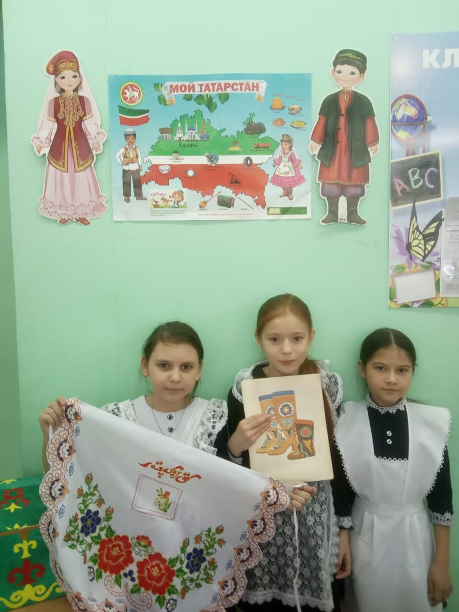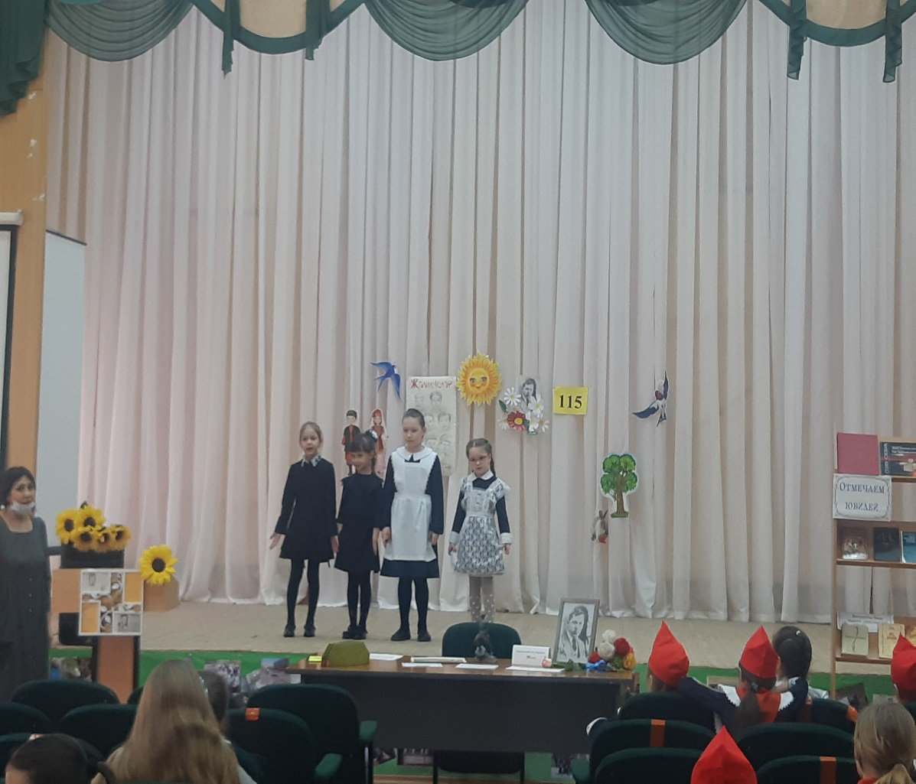
Набережные Челны | Программа “ Мин татарча сөйләшәм” 4этап ”Уйнап, җырлап күңел ачыйк | 4 | Бу бәйгедә укучылар татар халык уены “Мәкаль әйтеш”не уйнап күрсәттеләр.
Набережные Челны | Программа “ Мин татарча сөйләшәм” 5 этап “Шигъри гөлләмә” | 3 | Туган тел көненә багышланган шигырь бәйгесе үткәрелде.
Набережные Челны | Телдән журнал” Китап –якын дустым | 10 | Укучылар китапчыклар ясап, үз эшләрен тәкъдим иттеләр.
 | Классные часы по теме “ Родной язык- святой язык,отца и матери язык” | 803 | Единый классный час, запланированный для всех учащихся 1-11-х классов, прошел в учебных кабинетах  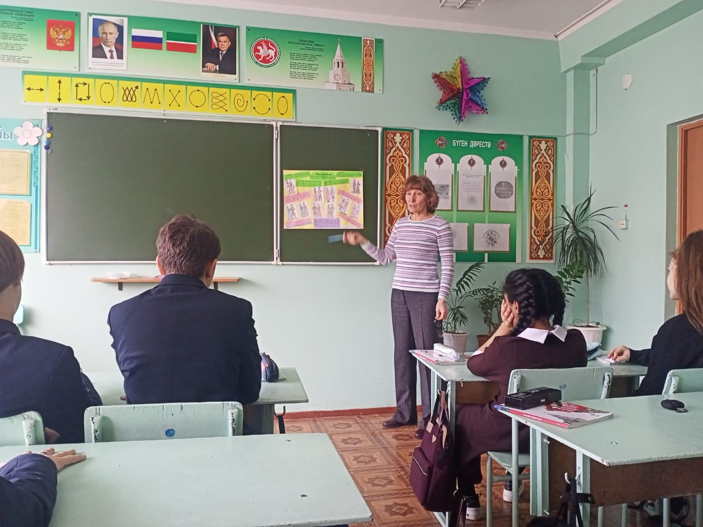
 | Тематические классные часы, посвященные юбилею Мусы Джалиля | 243 | Единые классные часы прошли в 4-8 классах в своих учебных кабинетах.  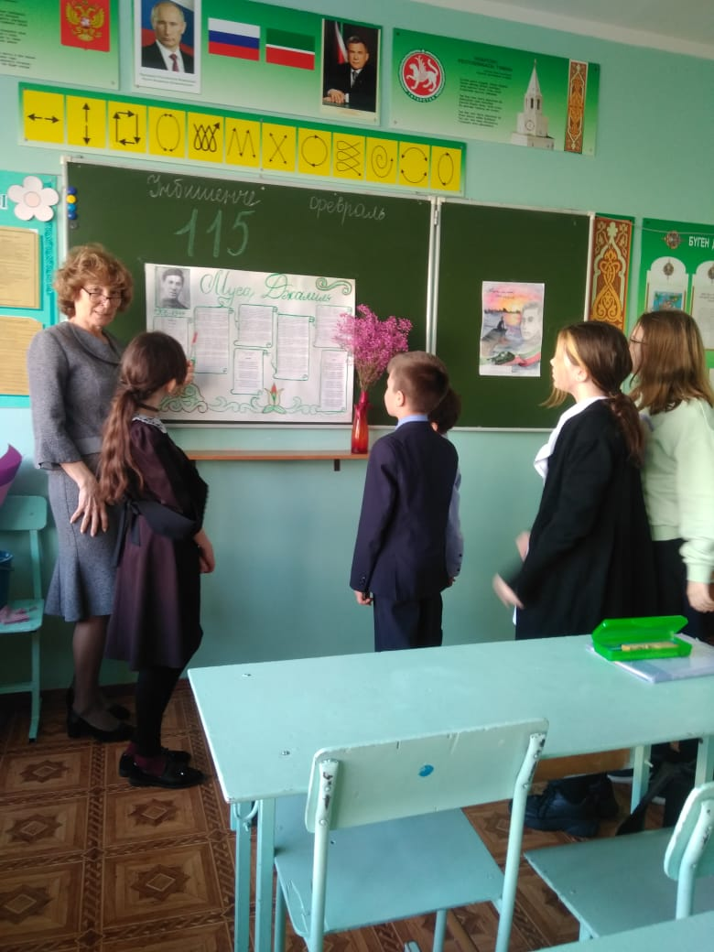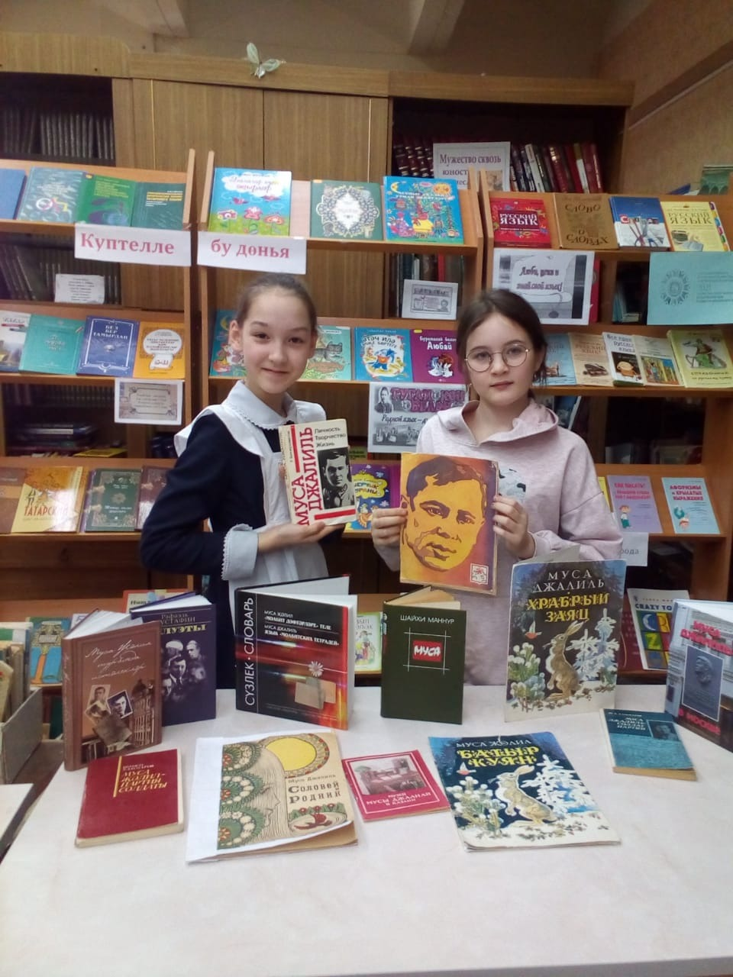
 | “Муса Җәлил һаман йөрәктә” музыкаль кичә | 57уч. | Музыкаль кичәдә укучылар Муса Җәлил шигырьләрен яттан сөйләделәр,аңа багышланган җырлар җырладылар. 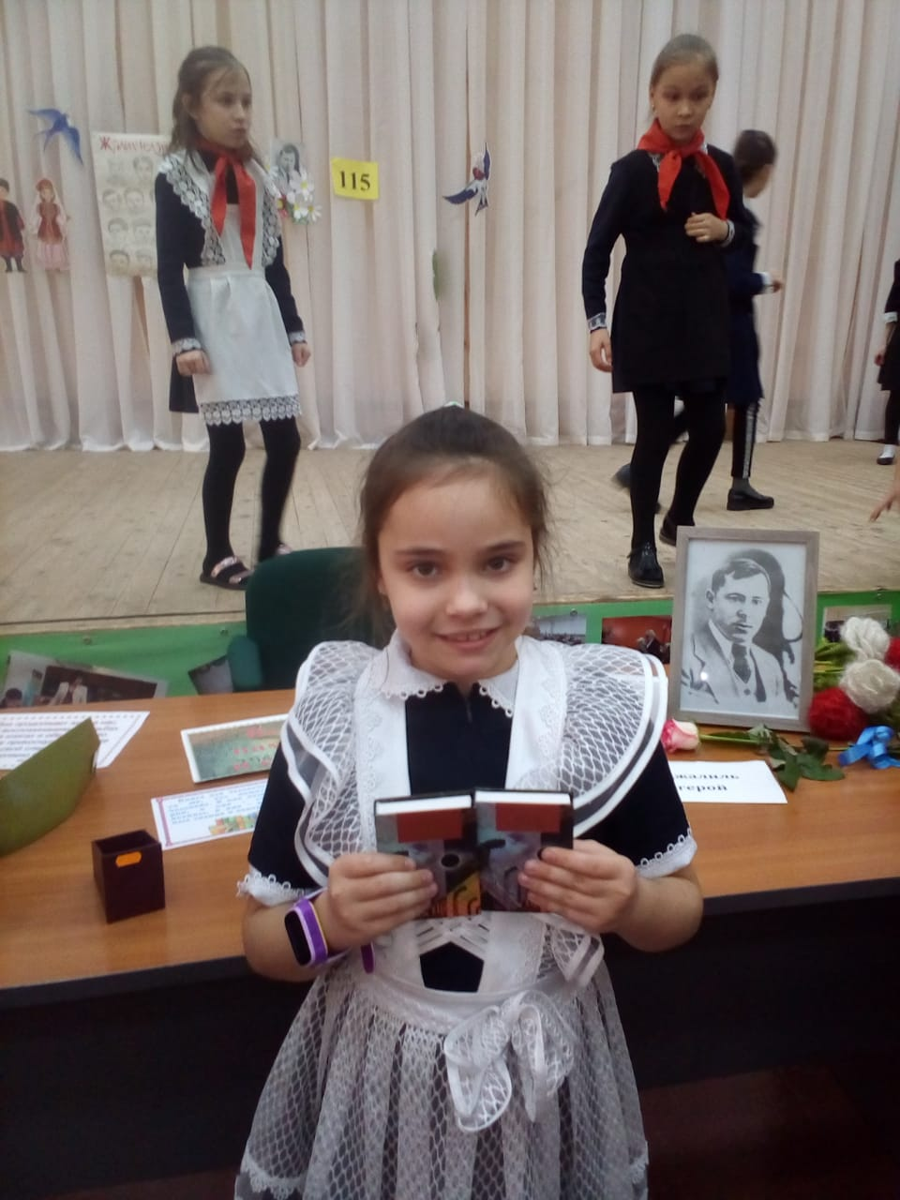 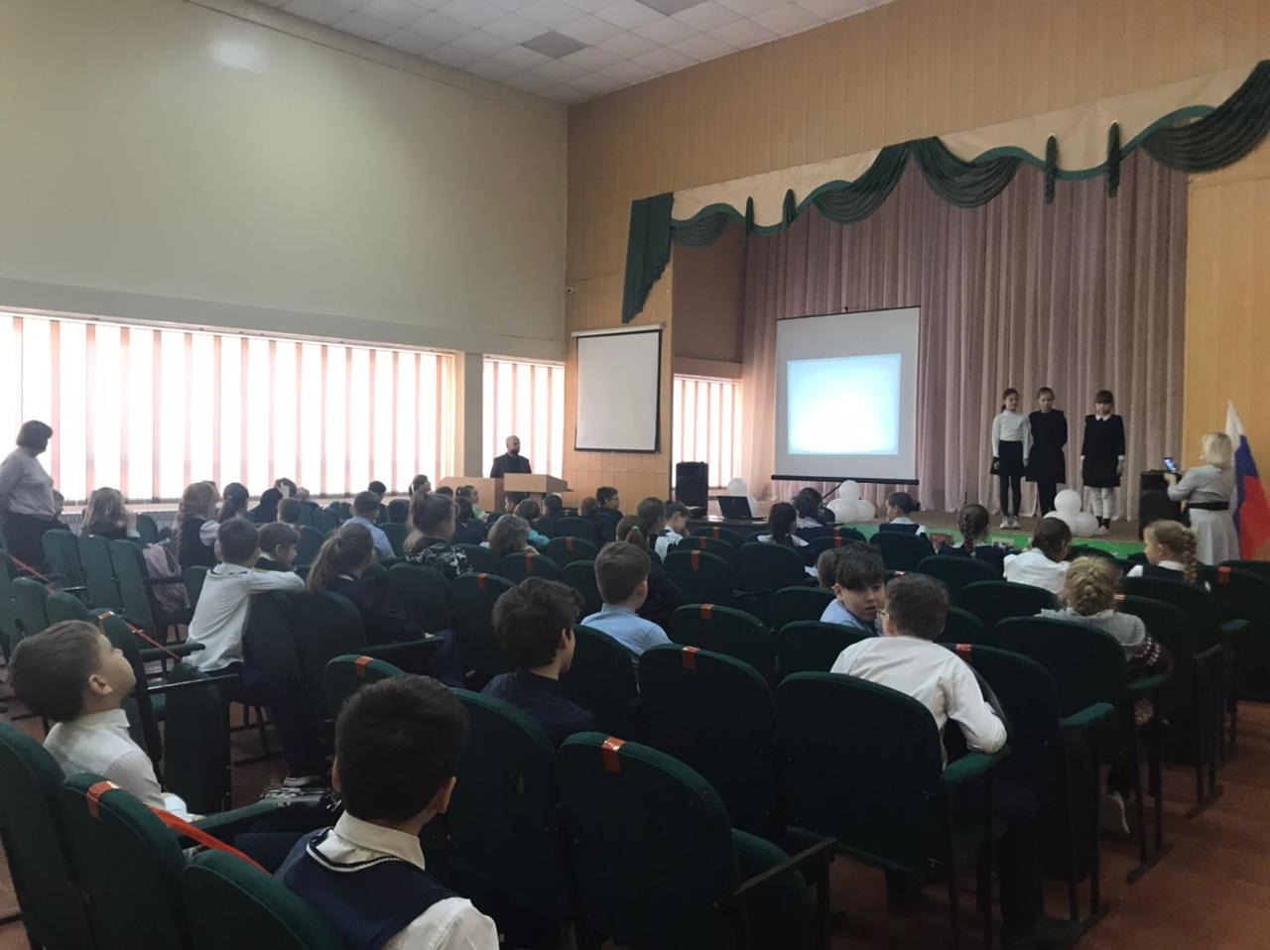
 | “Җәлилчеләр” әңгәмә | 14 | Внеклассное чтение провела учитель Загретдинова Н.С. в 9 классе
 | Участие в городском конкурсе газет, посвященный Дню родного языка | 23 | Мәктәп күләмендә үткәрелгән бәйгедән алып , иң яхшы газеталар шәһәркүләм бәйгегә җибәрелде.
 | Шәһәр программасы “Татарстан хәзинәләре” “  6 этап” Җырлап үттем данлы көрәш юлын” | 7 | Муса Җәлилнең 115 еллыгына багышланган композиция
 | Городской литературный конкурс “За строкой летит строка”, посвященный 115 летию со дня рождения Мусы Джалиля. | 20 | Участвовали уч-ся 2-10 классов в мероприятии, который прошел в ДК КамАЗа  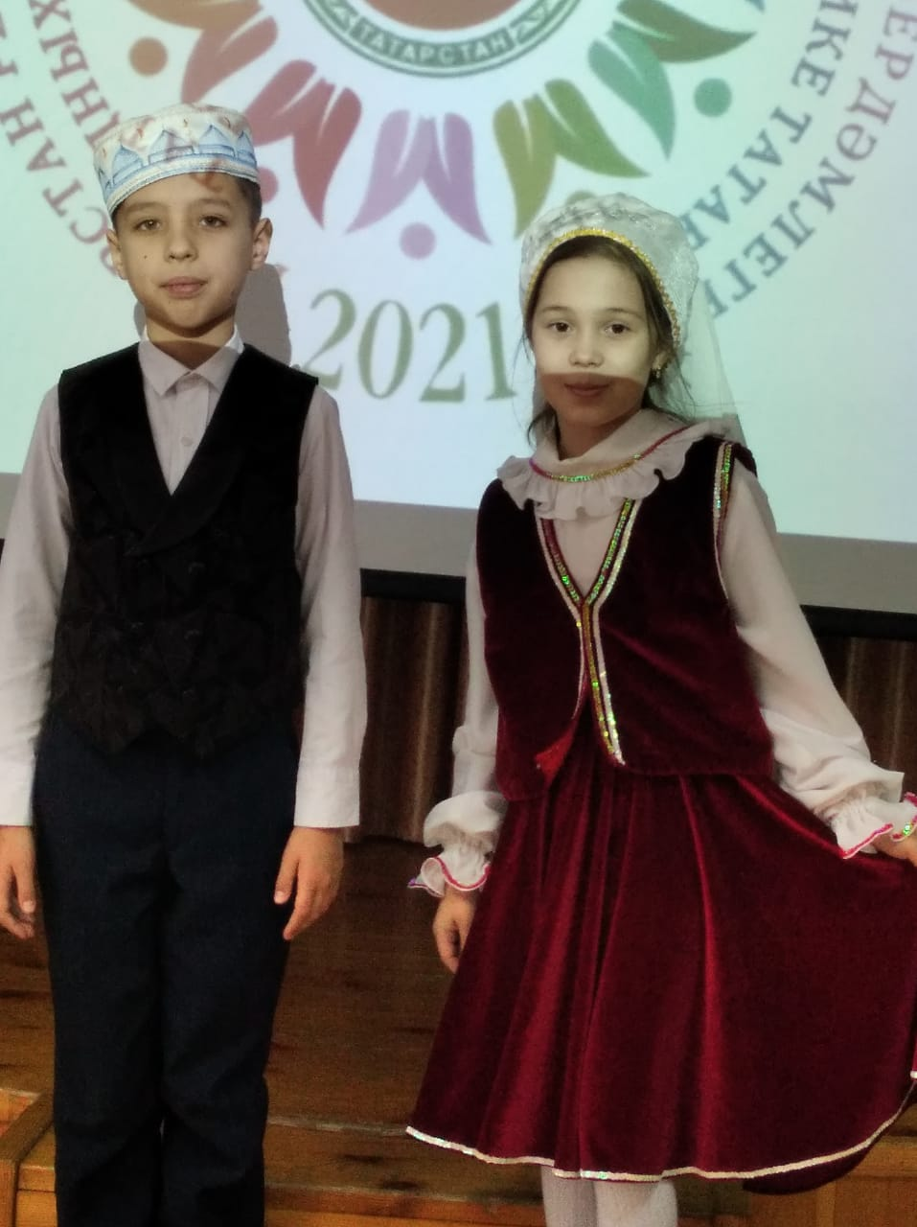
 | Стенгазеталар парады. Выпуск стенгазет о родном языке,о великих деятелях искусства разных народов. | 5-7 классы | Была организована выставка тематических газет, которая вызвала интерес у всех учащихся. Необходимо отметить, что все газеты были эстетично оформлены, материал был подобран интересный, занимательный.
 | Внеклассное мероприятие “Язык родной, дружи со мной!” | 4 классы (60 учеников) | 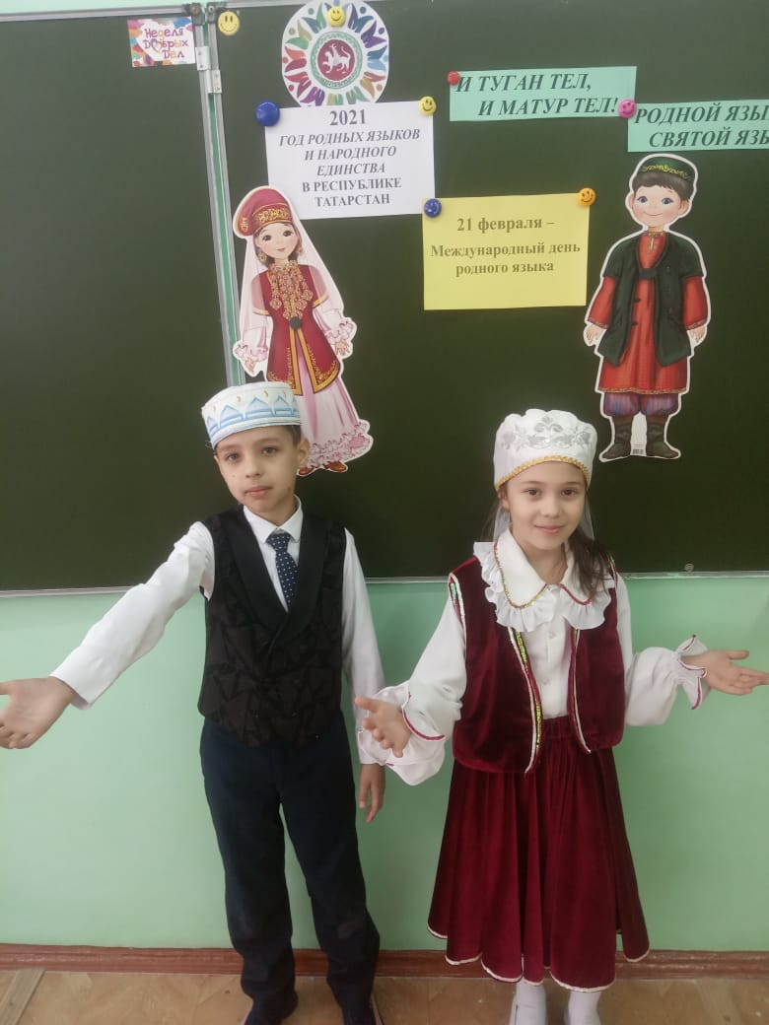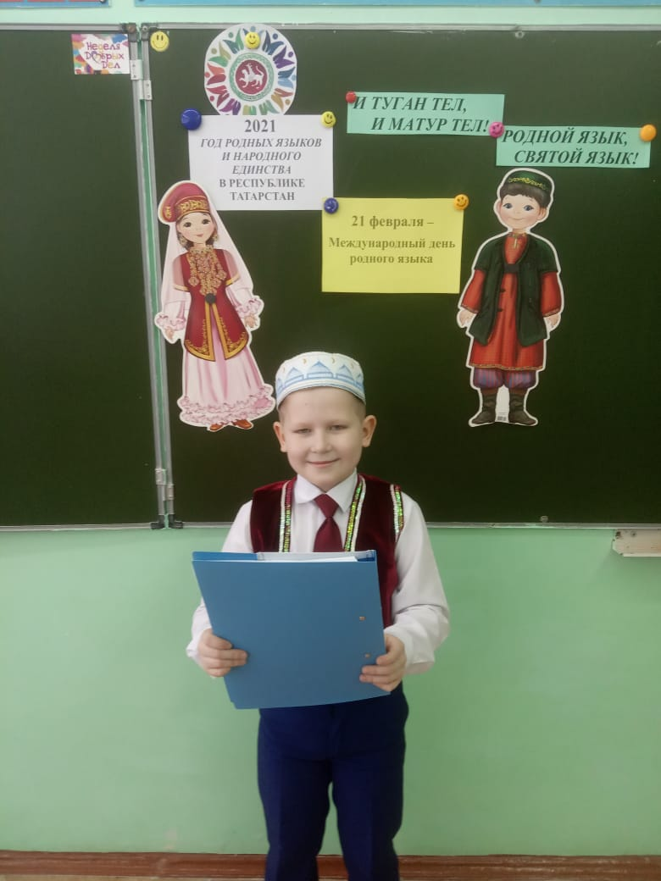
 | 20 февраля -Международный день родного языка | 25 | Открытое мероприятие будет проводиться в актовом зале. Отв. педагоги Гиззатуллина Г.Ф., Минсафина Ф.Н.

Директор школы И.Р.Бисеров

